自動どらむ4.2

取扱説明書

2016年06月26日 第42版発行

(C)2016くず / おーぷんMIDIぷろじぇくと
E-mail:ee65051@yahoo.co.jp(仮)
URL:http://www.openmidiproject.osdn.jp/

このたびは自動どらむ4.2をダウンロードしていただき、又はお受け取りになっていただき、誠にありがとうございます。

この取扱説明書はOpenOffice4.1.0で書かれています。本取扱説明書は紙に印刷してお読みいただくことを推奨します。

■諸注意

(1)本ソフトウェアは、GNU LGPL (Lesser General Public License)に基づき配布されます。あなたはこのソフトを、LGPLに基づき、自由に再配布することができます。また、あなたはこのソフトを改変し、それをLGPLに基づき、再配布することもできます。いずれの場合も作者に許可を取る必要はありません。
(2)本ソフトウェアは全くの無保証です。いかなる場合においても、作者又は関係者が責任を負うことはありません。予めご了承くださいませ。
(3)本ソフトウェアは、MIDIIO.dll, MIDIClock.dll, MIDIData.dll, MIDIStatus.dllを利用しています。これらはすべておーぷんMIDIぷろじぇくとより、LGPLに基づき配布されています。
(4)記載の社名、製品名は、各社の商標又は登録商標です。

目次
1.インストールと実行 2
1-1. インストール 2
1-2. 実行 3
1-3. 言語の設定 3
1-4. MIDI入出力デバイスの設定 3
1-5. 終了 3
1-6. アンインストール 3
2.操作方法 4
2-1.メイン画面 4
2-2. ファイルのプロパティ画面 6
2-3. MIDIデバイス画面 7
2-4 MIDI同期モード画面 7
2-5 「言語」ダイアログ 8
3.オリジナルのデータを作る 9
3-1. ユーザー定義パッチデータの作成 9
3-2. ユーザー定義リズムデータの作成 9
4.トラブルシューティング 10
4-1. エラーメッセージ 10
4-2.音が鳴らない場合 12
5. MIDIインプリメンテーション 13
5-1. 受信データ 13
5-2. 送信データ 13
5-3. MIDIインプリメンテーションチャート 14
6.主な仕様 15
6-1. ソフトウェアの仕様 15
6-2. 動作環境 15
6-3. 必要なダイナミックリンクライブラリ(*.dll) 15

1.インストールと実行

本製品にインストーラーは付属しておりません。zipファイルを解凍するだけで使用できます。

1-1. インストール

(1) AutoDrum4.2.zipをディレクトリ付きで解凍してください。次のようなファイルとフォルダが展開されます。すべてのファイルが正常に解凍されたことをご確認ください。

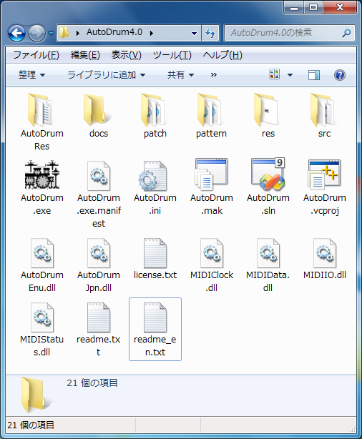

※ツール(T)-フォルダオプション(O)の中で、「表示」の「ファイルとフォルダの表示」が「隠しファイル及び隠しフォルダファイルを表示しない」になっている場合、拡張子が(*.dll)のファイルは表示されません。

※「AutoDrum4.2」フォルダ全体を、どこの場所に移動しても問題ありませんが、「AutoDrum」フォルダ内部の各ファイルや各フォルダを移動してしまうと動作しなくなります。デスクトップなどにショートカットを作りたい場合は、AutoDrum.exeを右クリックして「ショートカットの作成(S)」を選び、出来上がったショートカットを移動するようにしてください。

ファイル名 | 内容
AutoDrum.exe | 自動どらむ本体
AutoDrum.exe.manifest | マニフェストファイル
AutoDrum.ini | 設定保存ファイル。
AutoDrum.sln | Microsoft Visual Studio 2008 Service Pack 1用ソリューションファイル
AutoDrum.vcproj | Microsoft Visual Studio 2008 Service Pack 1用プロジェクトファイル
AutoDrum.mak | C/C++用メイクファイル
AutoDrumChs.dll | 自動どらむの中国語用リソースDLL。
AutoDrumEnu.dll | 自動どらむの英語用リソースDLL。
AutoDrumJpn.dll | 自動どらむの日本語用リソースDLL。
MIDIIO.dll | MIDIメッセージ入出力ライブラリ
MIDIClock.dll | MIDI時刻計測ライブラリ。
MIDIData.dll | MIDIデータ作成・編集ライブラリ。
MIDIStatus.dll | MIDI音源状態管理ライブラリ。
readme.txt | はじめにお読みください(日本語)。
readme_ch.txt | はじめにお読みください(中国語)。
readme_en.txt | はじめにお読みください(英語)。
license.txt | ライセンス本文
src | ソースコード格納フォルダ。
res | リソースファイル(アイコンなど)格納フォルダ。
AutoDrumRes | 言語別のリソースフォルダ。
docs | 取扱説明書などの文書が入っているフォルダ。
patch | パッチ用MIDIデータ(*.mid)を格納するフォルダ。
pattern | パターン用MIDIデータ(*.mid)を格納するフォルダ。

1-2. 実行

マイコンピューター又はエクスプローラーから、AutoDrum.exeをダブルクリックして起動します。下のような画面が表示されます。

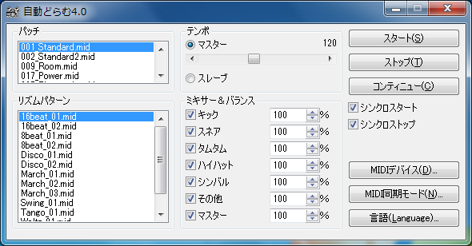

※必ず全てのファイルを解凍してから起動してください。解凍せずに直接AutoDrum.exeを起動しても、正常に動作いたしません。

※正常に起動しない場合は、4.トラブルシューティングをご覧ください。

※起動は必ずAutoDrum.exeの置いてあるパソコン上で行ってください。ネットワークコンピュータ上で実行すると思わぬトラブルを引き起こすことがあります。

1-3. 言語の設定

自動どらむは日本語と英語を切り替えて使うことができます。言語を切り替えるには、「言語(L)...」で言語ダイアログを開き、お好みの言語を選択した後、自動どらむを再起動してください。メニューが文字化けしている場合には、[Alt]+[L]と押すことにより、言語ダイアログを開くことができます。

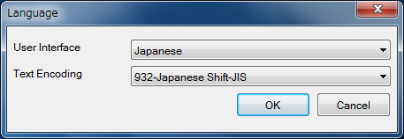

1-4. MIDI入出力デバイスの設定

初回は、「MIDIデバイス(D)...」を押して、MIDI入力デバイスとMIDI出力デバイスを選択してください。デフォルトでは、MIDI入力デバイスは「なし」に、MIDI出力デバイスは、「MIDIマッパー」に設定されています。MIDI出力デバイスが「なし」になっている場合や、MIDI出力デバイスが開けない場合、音は出ません。

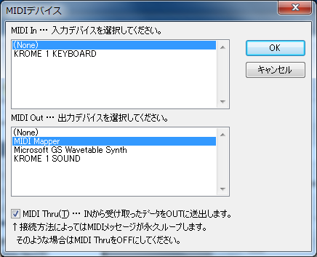

1-5. 終了

右上端のボタンを押すか、キーボードから [Alt] + [F4] を押してください。

1-6. アンインストール

AutoDrum.exeが含まれるフォルダごと削除します。

2.操作方法

2-1.メイン画面

パッチ

打楽器の音色を選択します。音色を選択すると直ちに音源の音色が切り替わります。これにより、ひとつのリズムパターンをさまざまな音色で楽しむことができます。

自動どらむには、あらかじめ9種類のドラムセットが用意されています。これらのパッチはGS音源とXG音源の両方でご使用になれます。お好きなドラムセットをリストから選んでください。なお、各項目をダブルクリックすると簡易なプロパティが表示されます。

ファイル名 | 内容
001_Standard.mid | 標準的なドラムセット
002_Standard2.mid | 標準的なドラムセット
009_Room.mid | 適度のアンビエントがついたセット
017_Power.mid | パワフルなハードロック用のセット
025_Electronic.mid | 電子ドラムのセット
026_TR808.mid | TR-808の音色を中心としたセット
033_Jazz.mid | Jazz用のセット（スティック）
041_Brush.mid | Jazz用のセット（ブラシ）
049_Orchestral.mid | オーケストラの打楽器のセット

※パッチデータはスタンダードMIDIファイル(*.mid)として作られています。このMIDIファイル内には、コントロールチェンジ、プログラムチェンジなどの設定が含まれております。

※ご使用の音源に合わせて、ユーザー定義のパッチデータを追加することもできます。これについては、「3.オリジナルのデータを作る」をご参照ください。

リズムパターン

リズムパターンには以下に示す13種類がプリセットされております。お好きなパターンをリストから選んでください。なお、各項目をダブルクリックすると簡易なプロパティが表示されます。

パターン名 | 内容
8beat_01.mid | 通常の8beat。
8beat_02.mid | 裏拍の強い8beat。
16beat_01.mid | 通常の16beat。
16beat_02.mid | 裏拍の強い16beat。
Disco_01.mid | バスドラとハイハットを中心としたビート
Disco_02.mid | バスドラとハイハットを中心としたビート
March_01.mid | スネアを中心とした演奏
March_02.mid | スネアを中心とした演奏
March_03.mid | スネアを中心とした演奏
Swing_01.mid | ライドシンバルを中心としたリズム
Tango_01.mid | 4分の4拍子用
Waltz_01.mid | 4分の3拍子用
Waltz_02.mid | 4分の3拍子用

※リズムデータはスタンダードMIDIファイル(*.mid)としてpatternフォルダに保存されています。このMIDIファイル内には、１ループ分のドラム演奏データ(ノートイベント)が含まれており、音色の設定などに関するものは含まれていません。

※ユーザー定義のパターンを追加することもできます。これについては「3.オリジナルのデータを作る」をご参照ください。

テンポ

自動どらむでは、テンポの指定方法として「マスター」と「スレーブ」の2方式を使うことができます。

マスターの場合、AutoDrumは本体内蔵のタイマーを使ってテンポを生成します。テンポは、16BPMから255BPMまで、画面上のスクロールバーで変更することができます。左右の矢印部を押すと、又は左右キーを押すと1BPM単位で調節することができます。

スレーブの場合、テンポは外部機器に同期します。このモードが正常に働くためには、MIDI入力ポートからMIDIクロック又はSMPTE/MTCを断続的に受信する必要があります。

いずれの場合も、MIDIデータ中のテンポイベントは無視されます。

ミキサー＆バランス

自動どらむでは、パターンデータ中のノートを、キック・スネア・タムタム・ハイハット・シンバル・その他の6つのグループに分類し、各グループのベロシティを個別に調整することができます。

グループ | 対応するノートナンバー
キック | 35(B1)：Standard Kick 1  36(C2)：Standard Kick 2
スネア | 38(D2)：Acoustic Snare  40(E2)：Electronic Snare
タムタム | 41(F2)：Low Tom 2  43(G2)：Low Tom 1  45(A2)：Mid Tom 2  47(B2)：Mid Tom 1  48(C2)：High Tom 2  50(D2)：High Tom 1
ハイハット | 42(F#2)：Closed HiHat  44(G#2)：Pedal HiHat  46(A#2)：Open HiHat
シンバル | 49(C#3)：Crash Cymbal 1  55(A3)：Crash Cymbal 2
その他 | 上記以外のもの

各グループの音は、チェックボックスをON/OFFすることによって音を鳴らすかどうかを選ぶことができます。チェックボックスがONの時は、それぞれの出力ベロシティを1％から200％の間で補正することができます。

出力ベロシティ=
元のベロシティ× | グループ | × | マスター
元のベロシティ× | 100 | × | 100

※出力ベロシティの計算結果が127を超える場合は127として出力されます。

スタート(S)

リズム演奏を最初から開始します。また、MIDI入力ポートからスタートコマンド(0xFA)を受信した場合も、スタートします。

ストップ(T)

リズム演奏を停止します。現在鳴っている音はホールドペダルが踏まれている場合を除いて強制的に停止します。MIDI入力ポートからストップコマンド(0xFC)を受信した場合もストップします。

コンティニュー(C)

リズム演奏を途中から開始します。再生開始位置は前回ストップがかかった場所です。MIDI入力ポートからコンティニューコマンド(0xFB)を受信した場合もコンティニューします。

シンクロスタート

このチェックボックスがオンの場合、鍵盤又はホールドペダルが押されると、自動的にリズム演奏がスタートします。お手持ちのキーボードをMIDI入力端子に接続して演奏する場合に効果的です。

シンクロストップ

このチェックボックスがオンの場合、鍵盤が離され、かつ他にひとつも鍵盤が押されていない場合に、自動的にリズム演奏がストップします。ただし、ホールドペダルが踏まれている場合は、ホールドペダルが離されるまでストップはかかりません。

MIDIデバイス(D)...

MIDIデバイスダイアログを開きます。

MIDI同期モード(N)...

MIDI同期モードダイアログを開きます。

言語(L)...

言語ダイアログを開きます。

2-2. ファイルのプロパティ画面

この画面は、MIDIデータの基本的なプロパティを表示します。メイン画面のパッチ又はリズムパターンをダブルクリックすると開きます。この画面は表示専用であり、文字を変更することはできません。

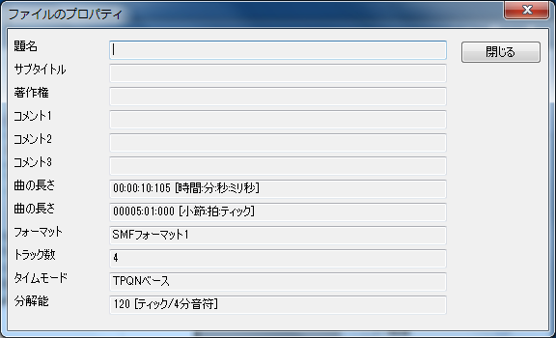

題名

MIDIデータのタイトルを表します。これは、最初のトラックの最初のトラック名イベントと同じです。

サブタイトル

MIDIデータのサブタイトルを表します。これは、最初のトラックの2番目のトラック名イベントと同じです。

著作権

MIDIデータの著作権を表します。これは、最初のトラックの最初の著作権イベントと同じです。

コメント

これは、最初のトラックの最初のテキストイベントと同じです。

曲の長さ

曲の長さを、[時:分:秒:ミリ秒]と、[小節:拍：ティック] (SMPTEベースの場合は[フレーム番号:ティック])の2通りの方法で表示します。これは、MIDIデータ中の最後のイベントの時刻に一致します。

フォーマット

スタンダードMIDIファイルフォーマット0/1を表します。フォーマット0の場合は、トラックは１つしか含まれていません。フォーマット1の場合は、複数のトラックが含まれます。

トラック数

MIDIデータ中に含まれるトラックの数を表します。フォーマット1の場合、最初のトラックがシステムセットアップ用になっているため、シーケンサーで打ち込みをしたトラック数より１多くなっています。

タイムモード

MIDIデータがTPQNベース・SMPTE24ベース・SMPTE25ベース・SMPTE29ベース・SMPTE30ベースのいずれかを表示します。自動どらむでは、ソフトの性質上、テンポ制御のできないSMPTEベースのデータは読み込めませんので、自動的にTPQNベースとなります。

分解能

TPQNベースの場合、４分音符当たりの分解能[ティック/4分音符]を表します。この数字は、普通は48, 72, 96, 120, 144, 168, 192, 216, 240, 360, 384, 480, 960のいずれかになります。高い数字であるほど精度を保持できますが、再生時のシステムの負荷が大きくなります。

閉じる

この画面を閉じます。

2-3. MIDIデバイス画面

MIDI In

WindowsにインストールされているMIDI入力デバイスの一覧が表示されます。演奏するMIDIキーボードなどのつながれたポートをひとつ選択してください。

MIDI Out

WindowsにインストールされているMIDI出力デバイスの一覧が表示されます。再生するMIDI音源がつながれたポートをひとつ選択してください。

“MIDI Mapper”を選択すると、WindowsのMIDIマッパーで設定されているものが選択されます。

MIDI Thru

このチェックボックスがONになっている場合、MIDI入力端子から受信したデータはそのままMIDI出力端子に送信されます。接続方法によっては、MIDIメッセージが永久にループしたり、二重発音したりすることがあります。そのような場合はMIDI ThruをOFFにしてください。

OK

メイン画面に戻り、指定したMIDIデバイスを開きます。

キャンセル

設定を変更せずにメイン画面に戻ります。

2-4 MIDI同期モード画面

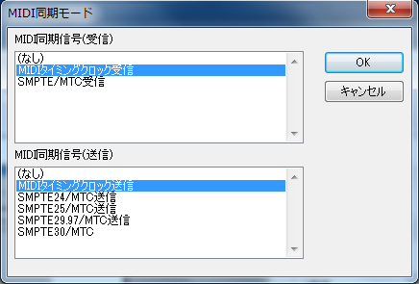
MIDI同期信号(受信)

スレーブモードにおいて参照するMIDI同期信号を選択します。(なし)を選択すると、スレーブモードにしても時刻が進まなくなります。また、MIDI同期信号はMIDI入力デバイスから入ってくるので、MIDI In が(なし)になっていると受信できません。

a) MIDIタイミングクロック：MIDIタイミングクロック(0xF8)を認識するようになります。MIDIタイミングクロックは4分音符当たり24回の割合で送られてきます。MIDIタイミングクロックを受信する間隔によってテンポがダイナミックに変化します。これはTPQNベースのMIDIデータに最適な同期モードです。

b) SMPTE/MTC：MIDIタイムコードクォーターフレーム(0xF1)を認識するようになります。SMPTE/MTCは時：分：秒：フレームの形態で、1秒当たり24～30回送られてきます。テンポの調整をすることはできません。テンポはマスター時のものが自動的に適用され、与えられた時：分：秒：フレームの位置を演奏します。

MIDI同期信号(送出)

MIDI同期信号を送出するか、また送出する場合どのタイプの同期信号を送出するのかを選択します。

a) MIDIタイミングクロック：MIDIタイミングクロック(0xF8)を4分音符当たり24回の割合で送出します。テンポの変化に合わせて送出間隔がダイナミックに変化します。これはTPQNベースのMIDIデータに最適なモードです。

b) SMPTE24/MTC：MIDIタイムコードクォーターフレーム(0xF1)を、1秒に24回の割合で、現在の時：分：秒：フレーム(00～23)を送出します。

c) SMPTE25/MTC：MIDIタイムコードクォーターフレーム(0xF1)を、1秒に25回の割合で、現在の時：分：秒：フレーム(00～23)を送出します。

d) SMPTE29/MTC：MIDIタイムコードクォーターフレーム(0xF1)を、1秒に29.97回の割合で、現在の時：分：秒：フレーム(00～29)を送出します。

e) SMPTE30/MTC：MIDIタイムコードクォーターフレーム(0xF1)を、1秒に30回の割合で、現在の時：分：秒：フレーム(00～29)を送出します。

2-5 「言語」ダイアログ

このダイアログでは、ユーザーインターフェイスの言語を選択します。

言語には日本語(Japanese)と英語(English)と中国語(Chisnese)が選択可能です。日本語ではMS UI Gothicが、英語ではMicrosft Sans Serifが、中国語ではMicrosft Sans Serifが、メインフォントとして採用されます(OSによって決定される部分(タイトル、メニュー、GUIコントロールなどを除く)。

お好みの言語を選択してOKを押すと、次のようなダイアログが表示されます。

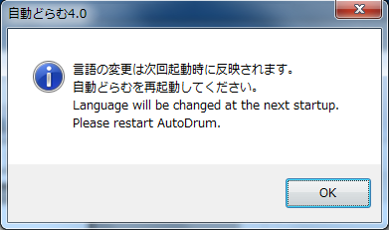

言語の変更は自動どらむを次回起動したときに反映されますので、自動どらむを再起動してください。

ヒント：

このソフトウェアは日本製であることから、デフォルトの言語は日本語(Japanese)となっています。

なお、日本語以外のWindowsでは、デフォルトの設定ではメニューが文字化けしていて、このダイアログを開くのが難しいかと思われます。そのような場合は、キーボードで、 [Alt] +[ L] と押すとこのダイアログを開くことができます。

または、AutoDrum.iniをテキストエディタで開き、Language=Japaneseの行をLanguage=Englishに書き換えることによっても、英語に切り替えることができます。

3.オリジナルのデータを作る

自動どらむではユーザー定義のパッチやリズムパターンを追加することができます。自動どらむでは、ひとつのパターンをさまざまな音色で楽しむことができるように、パッチデータとリズムデータを別々に管理しています。

パッチデータ(*.mid) | リズムデータ(*.mid)
音色の設定を記述します。プログラムチェンジ、コントロールチェンジなど、ノート以外のイベントが含まれます。これらのデータはpatchフォルダに保存されています。 | 演奏パターンを記述します。ノートイベントのみが含まれます。このデータはループ再生されます。  これらのデータはpatternフォルダに保存されています。

いずれのデータもスタンダードMIDIファイル(*.mid)でできており、お手持ちのシーケンサーソフトを使って製作することができます。出来上がったデータは、それぞれ所定のディレクトリーに保存すれば、次回にAutoDrumを起動したときからリストボックスに表示されます。

ここでは例として、Sekaijuを使ったデータの作成を紹介します。

3-1. ユーザー定義パッチデータの作成

(1)トラックリストウィンドウを使ってセットアップ用のトラックを確保します。出力チャンネルは10に設定します。

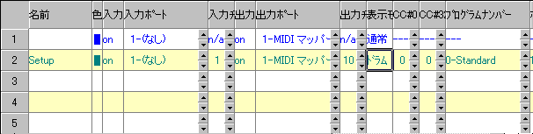

※SMFフォーマット1の場合、最初のトラックはコンダクタートラックとなっていますので、トラック名・テンポ・拍子記号・調整記号・マーカー以外は何も記述しないでください。MIDIチャンネルイベントの記述は2トラック目からをご使用ください。不要なトラックは削除してください。

(2)イベントリストなどを使って、セットアップ用パラメーター（プログラムチェンジイベント、コントロールチェンジイベントなど）を記述します。出力チャンネルはすべて10に設定します。

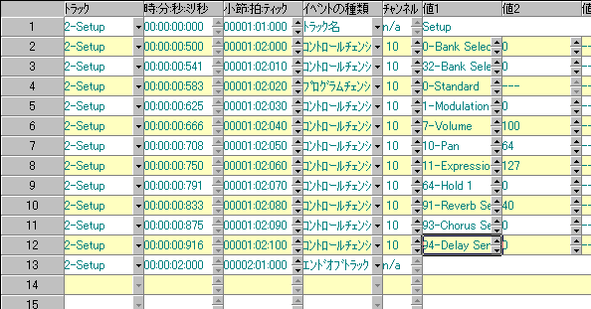

※MIDIデータ内にはノートイベントを含まないようにしてください。

(3) スタンダードMIDIファイル(フォーマット0又は1)で、所定のディレクトリ(patch)に保存します。

3-2. ユーザー定義リズムデータの作成

(1)ドラム用のトラックを確保します。

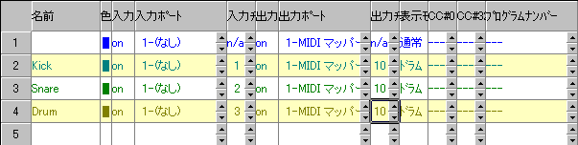

※SMFフォーマット1の場合、最初のトラックはコンダクタートラックとなっていますので、トラック名・テンポ・拍子記号・調整記号・マーカー以外は何も記述しないでください。MIDIチャンネルイベントの記述は2トラック目からをご使用ください。不要なトラックは削除してください。
※トラックは複数使ってもかまいません。ただし、各トラックの出力チャンネルは10にしてください。
※トラック名は何でもかまいません。
※各トラックの、パッチ・ボリウム・パンなどは何も設定しないでください。あらかじめ入っているデフォルトのプログラムチェンジ・コントロールチェンジなどは、イベントリストで削除してください。

(2)ピアノロールウィンドウを使ってノートイベントを入力します。

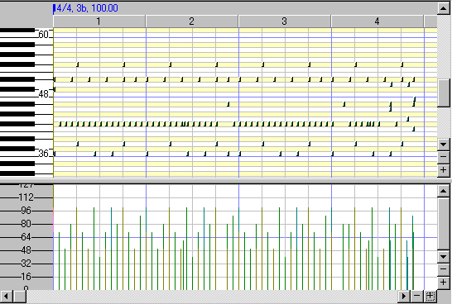

※リズムデータを作る場合は、先頭に１小節空けずに、1小節目からデータを入力してください。
※ベロシティは平均64程度になるように入力することを勧めます。
※打楽器音の音長さは32分音符程度(分解能120で15ティック程度、分解能480で60ティック程度)が最適です。持続音の音長さは適宜調整してください。
※すべてのノートの出力チャンネルは10にしてください。

(3)イベントリストなどを使って不要イベントの除去を行います。

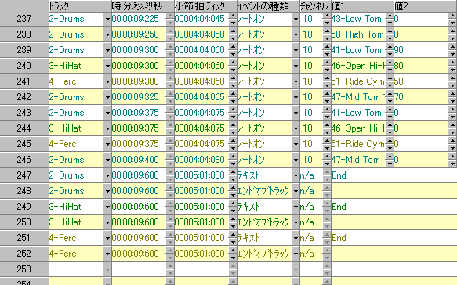

※ノート以外のMIDIチャンネルイベント（パッチチェンジ・コントローラーなど）は含めないでください。
※ノートイベントの出力チャンネルはすべて10としてください。
※最後の音符と曲の終了位置が一致しない場合は、曲の終了位置にダミーイベント（テキストやマーカーなど）を挿入してください。この措置を忘れると、正しくループすることができません。

(4)イベントリストウィンドウで、エンドオブトラックイベントの時刻を調整します。

(5)スタンダードMIDIファイル（フォーマット0又は1）で、所定のディレクトリ(pattern)に保存します。

※複数のトラックを使った場合は、フォーマット1で保存することをお勧めします。
※ファイルにはシステムエクスクルーシブデータを含めないでください。

4.トラブルシューティング

4-1. エラーメッセージ

MIDI入力デバイスが開けません。

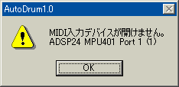

指定されたMIDI入力デバイスを開くことができません。
このメッセージが発生した場合、自動的にMIDI入力デバイスを「なし」に切り替えます。正常にMIDI入力デバイスを開くまで「スレーブ」「シンクロスタート」「シンクロストップ」などの機能は使用できなくなります。次の点をご確認ください。

原因 | 対策
・他のアプリケーションが指定したMIDI入力デバイスを使っている。※1 | ・MIDIを使っている他のアプリケーションを終了する。
・前回使用したアプリケーションがMIDI入力デバイスを閉じ忘れている。 | ・Windowsを再起動する。
・MIDI入力デバイスドライバが壊れている。 | ・デバイスドライバを再インストールする。
・MIDI入力端子に何もつながれていない。 | ・配線をチェックする。
・ご使用のWindowsに該当デバイスが存在しない。 | ・別のMIDI入力デバイスを指定する。

※1：一般的に、2つのアプリケーションから同時に1つのMIDIポートを使うことはできません。同時に2つ以上のアプリケーションから使いたい場合、マルチクライアント対応MIDIインターフェイスを使用する方法があります。

MIDI出力デバイスが開けません。

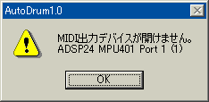

指定されたMIDI出力デバイスを開くことができません。
このメッセージが発生した場合、自動的にMIDI出力デバイスを「なし」に切り替えます。正常にMIDI出力デバイスを開けなければリズム演奏をしても音は出ません。

原因 | 対策
・他のアプリケーションが指定したMIDI出力デバイスを使っている。※1 | ・MIDIを使っている他のアプリケーションを終了する。
・前回使用したアプリケーションがMIDI出力デバイスを閉じ忘れている。 | ・Windowsを再起動する。
・MIDI出力デバイスドライバが壊れている。 | ・デバイスドライバを再インストールする。
・MIDI出力端子に何もつながれていない。 | ・配線をチェックする。
・ご使用のWindowsに該当デバイスが存在しない。 | ・別のMIDI入力デバイスを指定する。

※1：一般的に、２つのアプリケーションから同時に1つのMIDIポートを使うことはできません。同時に2つ以上のアプリケーションから使いたい場合、マルチクライアント対応MIDIインターフェイスを使用する方法があります。

メモリ不足又はリソース不足です。

原因 | 対策
・メモリ不足である。  ・リソース不足である。 | ・他のアプリケーションを終了する。  ・Windowsを再起動する。

MIDIデータを読み込めません。
ファイルの読み込みに失敗しました。

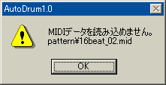

指定したMIDIデータを読み込むことができません。次の点をご確認ください。

原因 | 対策
・MIDIデータの内容が異常である(ユーザー定義のデータの場合※1) | ・製作したシーケンサーで該当ファイルを開き、以上部分を修正して保存する。ファイル形式やタイムモードや分解能やフォーマット0／1を変えてみる。
・MIDIデータを削除・移動、又はファイル名を変更した。※2 | ・AutoDrum.exeを再起動し、リストを更新する。
・MIDIデータのファイルが物理的に読み込めない。 | ・スキャンディスクとエラーの修復をかける。  ・別のディスクにコピーしてから読み込む。
・メモリ不足である。  ・リソース不足である。 | ・Windowsを再起動する。

※1：ユーザー定義のMIDIデータについての詳細は、「ユーザー定義のデータを作る」をご覧ください。
※2：MIDIデータ(*.mid)は、パッチデータはpatchディレクトリ内、パターンデータはpatternディレクトリ内に入れておく必要があります。

必要なDLLファイル*.DLLが見つかりませんでした。

AutoDrum.exe システムエラー
コンピューターに*.DLLがないため、プログラムを開始できませんでした。

AutoDrum.exe
このアプリケーションのサイドバイサイド構成が正しくないため、アプリケーションを開始できませんでした。

Microsoft Visual C++ Runtime Library
Runtime Error!

AutoDrum
*.dll Load failed!!

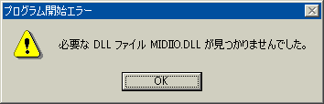

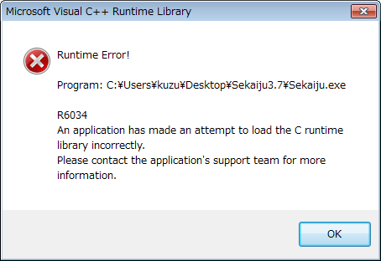
このメッセージは、プログラムの開始時に表示されることがあります。本ソフトウェアには、次のDLLが必要です。

SekaijuJpn.dll | 自動どらむの日本語リソースDLL。
SekaijuEnu.dll | 自動どらむの英語リソースDLL。
SekaijuChs.dll | 自動どらむの中国語リソースDLL。
MIDIIO.dll | MIDIメッセージ入出力用ライブラリ。
MIDIClock.dll | MIDI時刻計測用ライブラリ。
MIDIData.dll | MIDIデータ作成・編集用ライブラリ。
MIDIStatus.dll | MIDI音源状態管理用ライブラリ。

これらのDLLはAutoDrumに同梱されており、AutoDrum.exeのあるフォルダと同じフォルダに存在している必要があります。次の点をご確認ください。

原因 | 対策
・本ソフトウェアを解凍せずに、直接実行しようとした。 | ・AutoDrum4.2.zip内にあるファイルをすべて解凍する。
・DLLが壊れた。  ・DLLのヴァージョンが合っていない。 | ・自動どらむを再度ダウンロードする。
・manifestファイルが壊れた。  ・manifestファイルのヴァージョンが合っていない。 | ・自動どらむを再度ダウンロードする。

4-2.音が鳴らない場合

エラーメッセージが何も出ていないにもかかわらず、音が鳴らない場合は、以下の点をご確認ください。

原因 | 対策
アンプのボリュームがゼロになっている。 | アンプのボリュームを上げる、又はヘッドフォンを用いる。
スピーカーのケーブルがはずれている。 | 配線を確認する。
MIDIケーブル又はUSBケーブルがはずれている。 | 配線を確認する。
音源のマスターボリュームがゼロになっている。 | 音源にGMシステムオフ・GMシステムオン・GM2システムオン・GSリセット・XGリセットなどを送信する。
音源のボリュームレベルやエクスプレッションレベルがゼロになっている。 | 音源にGMシステムオフ・GMシステムオン・GM2システムオン・GSリセット・XGリセットなどを送信する。
内蔵音源を使用の場合、ボリュームコントロールの設定が悪い。 | ボリュームコントロールでミュートを解除し、音量を上げる。
MIDI出力デバイスが「なし」になっている。 | MIDIデバイスより、「なし」以外のものを選ぶ。
テンポがスレーブモードになっており、同期信号がMIDI入力端子から受信されていないため、時刻が進んでいない。 | MIDI同期モードで「MIDIクロック受信」か「SMPTE/MTC受信」を選択し、指定した同期信号をMIDI入力ポートに送るようにする。
音源に存在しない音色を指定した。 | CC#0, CC#32, プログラムチェンジの値は、音源に存在するものを指定する。
CC#7で低いボリューム値を指定した。 | CC#7で高いボリューム値を指定する。
CC#11で低いエクスプレッション値を指定した。 | CC#11で高いエクスプレッション値を指定する。
不適切なMIDIデータを演奏している(パッチデータの場合、音源に内蔵されていない音色が指定されている、パターンデータの場合、ノートイベントが正しくないなど) | MIDIデータの内容をシーケンサで確認し、パッチデータの場合、プログラムナンバー等の値が正しいことを、パターンデータの場合、ノートイベントが正しいことを確認する。各イベントのチャンネルは10でなければならない。
このソフトがばぐった。 | このソフトを終了し、再起動する。
Windowsがばぐった。 | Windowsを終了し、再起動する。
音源がばぐった。 | 音源の電源を切り、再起動する。

5. MIDIインプリメンテーション

Model: AutoDrum4.2
Date: 2016/06/26

5-1. 受信データ

■チャンネル・ボイス・メッセージ

●ノート・オフ
ステータス | 第2バイト | 第3バイト
8nH | KkH | vvH
9nH | KkH | 00H
n=MIDIチャンネル・ナンバー：0H-FH(ch.1～ch16)
kk=ノート・ナンバー：00H-7FH(0～127)
vv=ノート・オフ・ベロシティー(0～127)

※シンクロストップ機能がONの場合、各チャンネルの演奏を停止します。ただし、同一チャンネル内に他に押されている音がある場合、又は同一チャンネルにてホールドペダルが踏まれている場合は、演奏は持続します。

●ノート・オン
ステータス | 第2バイト | 第3バイト
9nH | KkH | vvH
n=MIDIチャンネル・ナンバー：0H-FH(ch.1～ch16)
kk=ノート・ナンバー：00H-7FH(0～127)
vv=ノート・オン・ベロシティー：01H～7FH(1～127)

※シンクロスタート機能がONの場合、リズム演奏を最初から開始します。既に演奏中の場合は、何も起こりません。

●コントロール・チェンジ
○ホールド・ペダル
ステータス | 第2バイト | 第3バイト
BnH | 40H | vvH
n=MIDIチャンネル・ナンバー：0H-FH(ch.1～ch16)
vv=コントロール値：00H-7FH(0～127)

※シンクロスタート機能がONの状態でホールドペダルが踏まれた場合、かつすべての鍵盤が離されている場合、リズム演奏を最初から開始します。
※シンクロストップ機能がOFFの状態でホールドペダルが離された場合、かつすべての鍵盤が離されている場合、リズム演奏を停止します。

■システム・リアルタイムメッセージ

●MIDIタイミングクロック
ステータス
F8H

※テンポモードがスレーブの場合に受信します。このメッセージは、４分音符あたり24回の割合で受信する必要があります。

●スタート
ステータス
FAH

※このメッセージを受信すると、リズム演奏を最初から開始します。既に演奏中の場合は、何も起こりません。

●コンティニュー
ステータス
FBH

※このメッセージを受信すると、リズム演奏を現在の位置から開始します。既に演奏中である場合は、何も起こりません。

●ストップ
ステータス
FCH

5-2. 送信データ

■チャンネル・ボイス・メッセージ

●ノート・オフ
ステータス | 第2バイト | 第3バイト
8nH | kkH | vvH
9nH | kkH | 00H
n=MIDIチャンネル・ナンバー：0H-FH(ch.1～ch16)
kk=ノート・ナンバー：00H-7FH(0～127)
vv=ノート・オフ・ベロシティー(0～127)

●ノート・オン
ステータス | 第2バイト | 第3バイト
9nH | kkH | VvH
n=MIDIチャンネル・ナンバー：0H-FH(ch.1～ch16)
kk=ノート・ナンバー：00H-7FH(0～127)
vv=ノート・オン・ベロシティー：01H～7FH(1～127)

●キー・アフタータッチ
ステータス | 第2バイト | 第3バイト
AnH | kkH | VvH
n=MIDIチャンネル・ナンバー：0H-FH(ch.1～ch16)
kk=ノート・ナンバー：00H-7FH(0～127)
vv=キー・アフタータッチ：00H-7FH(0～127)

●コントロール・チェンジ
ステータス | 第2バイト | 第3バイト
BnH | CcH | VvH
n=MIDIチャンネル・ナンバー：0H-FH(ch.1～ch16)
cc=コントロールチェンジナンバー：00H-7FH(0～127)
vv=コントロール値：00H-7FH(0～127)

●プログラム・チェンジ
ステータス | 第2バイト
CnH | PpH
n=MIDIチャンネル・ナンバー：0H-FH(ch.1～ch16)
pp=プログラムナンバー：00H-7FH(0～127)

●チャンネル・アフタータッチ
ステータス | 第2バイト
DnH | PpH
n=MIDIチャンネル・ナンバー：0H-FH(ch.1～ch16)
vv=チャンネル・アフタータッチ：00H-7FH(0～127)

●ピッチベンド・チェンジ
ステータス | 第2バイト | 第3バイト
EnH | LlH | MmH
n=MIDIチャンネル・ナンバー：0H-FH(ch.1～ch16)
mm, ll=ピッチベンド値：00 00H - 40 00H - 7F 7FH(-8192～0～+8191)

■システム・エクスクルーシブ・メッセージ

ステータス | 第2バイト | 最終バイト
F0H | VvH | F7H
vv=任意の値：00H-7FH(0～127)

■システム・コモン・メッセージ

●MIDIタイムコードクォーターフレーム
ステータス | 第2バイト
F1H | tvH
t=フレームタイプ：0H-7H(0～7)
v=値4ビット：0H-FH(0～127)
t | v
0 | フレーム番号(00～29)下位4ビット
1 | フレーム番号(00～29)上位4ビット
2 | 秒(00～59)下位4ビット
3 | 秒(00～59)上位4ビット
4 | 分(00～59)下位4ビット
5 | 分(00～59)上位4ビット
6 | 時(00～23)下位4ビット
7 | 0が1ビット、フレームレート(00～03)、時(00～23)上位1ビット

●ソングポジション・セレクタ
ステータス | 第2バイト | 第3バイト
F2H | llH | mmH
mm, ll=ポジション値：00 00H - 40 00H - 7F 7FH(0～16383)
※16分音符を1単位として位置を指定する。

■システム・リアルタイム・メッセージ

●MIDIタイミングクロック
ステータス
F8H
※MIDIタイミングクロックは4分音符当たり24回の割合で送受信される。

●スタート
ステータス
FAH
※最初から演奏を開始する。

●コンティニュー
ステータス
FBH
※現在位置から演奏を開始する。

●ストップ
ステータス
FCH
※演奏を停止する。位置は変化しない。

5-3. MIDIインプリメンテーションチャート

ファンクション |  | 送信 | 受信 | 備考
ノート | キーナンバー | ○ | ○
ノート | ベロシティ | ○ | ×
キーアフタータッチ |  | ○ | ×
チャンネルアフタータッチ |  | ○ | ×
コントロールチェンジ | 64 | ○ | ○ | ホールドペダル
コントロールチェンジ | その他の0から101までのもの | ○ | ×
プログラムチェンジ |  | ○ | ×
システムエクスクルーシヴ |  | ○ | ○
システムコモン | MIDIタイムコードクォーターフレーム(0xF1) | ○ | ○ | ※2
システムコモン | ソングポジション(0xF2) | ○ | ○ | ※1
システムコモン | ソングセレクト(0xF3) | × | ×
システムコモン | チューンリクエスト(0xF6) | × | ×
システムリアルタイム | MIDIタイミングクロック(0xF8) | ○ | ○ | ※1
システムリアルタイム | スタート(0xFA) | ○ | ○ | ※3
システムリアルタイム | コンティニュー(0xFB) | ○ | ○ | ※3
システムリアルタイム | ストップ(0xFC) | ○ | ○ | ※3
システムリアルタイム | アクティブセンシング(0xFE) | × | ×
システムリアルタイム | システムリセット(0xFF) | × | ×
※1：送信はMIDIタイミングクロック送信ON時のみ。
※1：受信はMIDIタイミングクロック受信ON時のみ。
※2：送信はSMPTE/MTC送信ON時のみ。
※2：受信はSMPTE/MTC受信ON時のみ。
※3：送信はMIDIタイミングクロック送信ON時又はSMPTE/MTC送信ON時のみ。

6.主な仕様

AutoDrum4.2：自動ドラム演奏ソフトウェア

6-1. ソフトウェアの仕様

プログラミング言語およびコンパイラ | C言語／Win32API  Microsoft Visual C++ 2008 Standard Edition SP1
スレッド構成 | マルチスレッド(メインスレッド・パッチ再生用スレッド・パターン再生用スレッド・入力監視用スレッド)
MIDIデバイス入出力 | 入力1系統(WMME)  出力1系統(WMME)  Thru On/OFF切り替え可能
MIDIデータ入力 | スタンダードMIDIファイル  (SMF)フォーマット0／1  読み込みに対応
クロック方式 | マスター：内蔵クロック  (Windowsマルチメディアタイマー)  スレーブ：MIDIクロック又はSMPTE/MTC(MIDIタイムコードクォーターフレーム)
テンポ | 16～255bpm、1bpmステップ

6-2. 動作環境

OS | WindowsXP/Vista/7/8.1/10
CPU | Core2Duo相当以上
メモリー | 2GB(WindowsVista/7)
ハードディスク | 10MB以上の空き容量
モニター | 640×480ドット以上  16色以上
MIDI音源又は  シンセサイザー | GM/GM2/GS/XGのいずれかに対応のものを推奨(内蔵音源・ソフトウェア音源は可、VSTiは不可)
MIDI入力用鍵盤など | オプション。MMC/MTC送出機能付きのものを推奨。

6-3. 必要なダイナミックリンクライブラリ(*.dll)

おーぷんMIDIぷろじぇくと製(AutoDrum4.2に付属)
あります。本ソフトウェアには、次のDLLが必要です。

SekaijuJpn.dll | 自動どらむの日本語リソースDLL。
SekaijuEnu.dll | 自動どらむの英語リソースDLL。
SekaijuChs.dll | 自動どらむの中国語リソースDLL。
MIDIIO.dll | MIDIメッセージ入出力用ライブラリ。
MIDIClock.dll | MIDI時刻計測用ライブラリ。
MIDIData.dll | MIDIデータ作成・編集用ライブラリ。
MIDIStatus.dll | MIDI音源状態管理用ライブラリ。

